UNIDAD DIDÁCTICA N° 03 (5 semanas) “SABERES Y SABORES DEL PERÚ: EDUCACIÓN FINANCIERA A TRAVÉS DE LA GASTRONOMÍA REGIONAL”

Situación Significativa

En la Institución Educativa "Esther Festini de Ramos Ocampo" del distrito de Comas, se observa que las estudiantes y sus familias presentan una tendencia al consumo impulsivo, influenciadas por la publicidad y las redes sociales. Esta situación ocurre en un escenario de crisis económica, marcado por el incremento de precios y una limitada cultura de ahorro y previsión. Ante esta realidad, y considerando que muchas estudiantes gestionan sus ingresos sin planificación previa, surge la necesidad de fortalecer sus habilidades en educación financiera y cultura alimentaria. Por ello, se desarrollará una Feria Gastronómica Regional y Nacional, donde las estudiantes presentarán platos típicos valorando la diversidad de recursos de nuestro territorio. A través de este proyecto, las estudiantes aprenderán a gestionar responsablemente sus recursos económicos planificando costos, precios ,administrar sus ingresos, presupuestos — y la necesidad de promover una cultura alimentaria saludable, promoviendo un emprendimiento que sea rentable, saludable y sostenible, que permita a las estudiantes reflexionar sobre su alimentación, conocer los recursos de su entorno, desarrollar hábitos responsables y fortalecer sus capacidades emprendedoras, presentarán platos representativos de las diferentes regiones del Perú, valorando su aporte alimenticio y cultural.
Frente a ello se tendrá en cuenta los siguientes retos: ¿Cómo podemos organizar una feria gastronómica regional y nacional que valore la diversidad de nuestro territorio y, al mismo tiempo, nos permita aprender a administrar responsablemente nuestros recursos económicos frente a la crisis actual? ¿De qué manera podemos diferenciar nuestras necesidades reales de los deseos impulsivos de consumo para mejorar la economía familiar? ¿Cómo podemos elaborar un plan de presupuesto y ahorro que sea viable y sostenible en el tiempo? ¿Qué relación existe entre las características de las regiones naturales del Perú y los insumos alimentarios que utilizaremos en nuestro emprendimiento? ¿Cómo asegurar que nuestro proyecto gastronómico sea responsable con el ambiente y promueva una alimentación saludable en nuestra comunidad festiniana? Responderán estas preguntas a través de una Propuesta de mini emprendimiento gastronómico con costos, precios y posible ganancia.

Las estudiantes realizaran un proyecto de investigación el cual contendrá la siguiente estructura.

- Caratula - Emprendimiento gastronómico
- Presentación del Trabajo (introducción)
- Justificación (por que se realiza la investigación)
- Historia del plato elegido
- Receta de plato y preparación
- Presupuesto de los ingredientes del Plato
- Emprendimiento/ costos y ganancia
- 3 conclusiones
Nota: la investigación puede contar con mapas, estadísticas y organizadores visuales.

Sesión 01 LAS REGIONES Y ECORREGIONES DEL PERÚ

Competencia | Capacidad | Propósito de la clase
Gestiona responsablemente el espacio y | Comprende las relaciones entre los elementos naturales y sociales.  Maneja fuentes de información para comprender el espacio geográfico. | Reconocer las regiones y ecorregiones del Perú, diferenciando las características del mar frío y el mar tropical y su influencia en las actividades económicas y alimenticias.
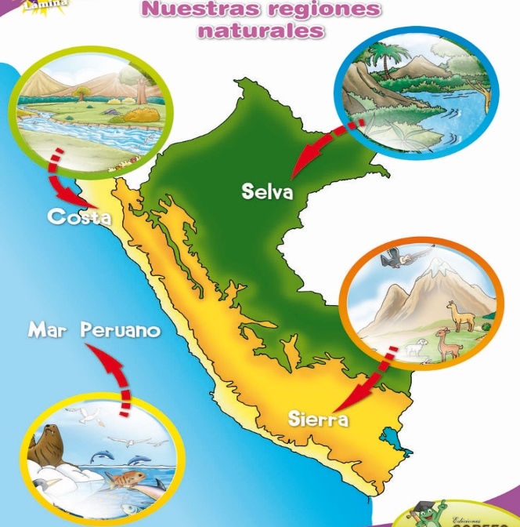
LAS REGIONES NATURALES

Son zonas geográficas delimitadas por sus características de geografía física, como el relieve, el clima, la hidrografía, el suelo, la flora y la fauna.
A nivel general, no existe un número fijo de teorías geográficas, sino diversos enfoques o clasificaciones que agrupan estas zonas. Dependiendo de los criterios evaluados, se dividen principalmente en:
- Regiones orográficas: Basadas en el relieve predominante (ej. montañas, llanuras).
- Regiones climáticas: Agrupadas por las temperaturas y precipitaciones (ej. tropical, templado, polar).
- Regiones fitogeográficas: Centradas en el tipo de vegetación y biomasa.
Si te refieres al caso específico del Perú, famoso por su accidentada geografía, se destacan dos grandes teorías para clasificar su territorio:

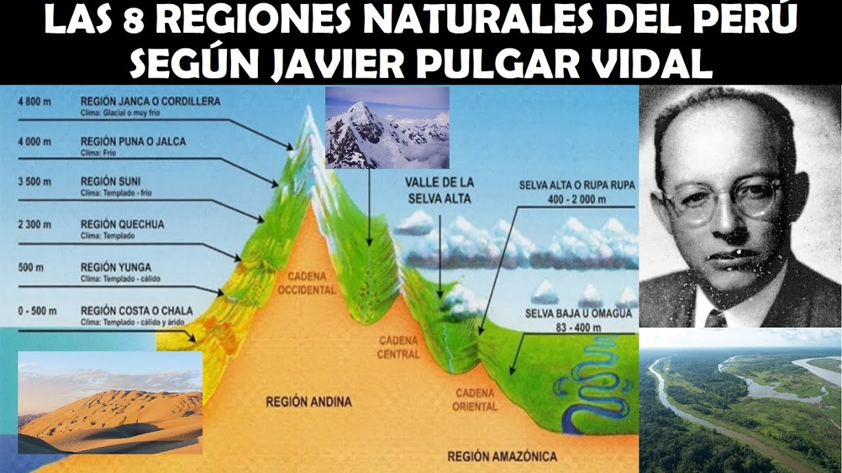

EL MAR PERUANO

Forma parte del océano Pacífico y se extiende a lo largo de toda la costa del Perú. Posee una gran riqueza marina debido a la abundancia de peces y otras especies. Gracias a sus recursos, el mar peruano es importante para la alimentación, la pesca y la economía del país.
Entre los principales productos marinos destacan:
- Anchoveta
- Jurel
- Caballa
- Mariscos
Además, el mar peruano favorece actividades económicas como la pesca artesanal, la pesca industrial y el turismo.
- El Clima del Perú
A pesar de estar en una zona tropical, el Perú no tiene un clima totalmente tropical.
Costa norte: Semitropical y calurosa por la Corriente de El Niño (aguas cálidas).
Costa centro y sur: Árida, templada, húmeda y casi sin lluvias por el APS y Humboldt.
Región Andina: Clima variado (templado, frío, frígido y gélido) según la altitud.
Región Amazónica: Tropical, cálido, húmedo y con lluvias torrenciales todo el año.

- El Clima en la Costa y el Territorio
El Perú posee una variedad climática excepcional influenciada directamente por el mar y la atmósfera:
Clima en la Costa: Es árido y cálido o templado dependiendo de la latitud. La ausencia de lluvias fuertes se debe al bloqueo que ejercen el Anticiclón y los Andes, obligando a la humedad a condensarse solo en forma de nubes bajas.
El factor de las corrientes: En la costa norte, el clima cambia debido a la influencia de la Corriente de El Niño (cálida), que trae mayores temperaturas y algunas precipitaciones.

- Influencia del clima y la temperatura
La temperatura del mar influye en el clima de la costa peruana y en la vida de las especies marinas.
En el mar frío:
Las aguas son frías.
Existe abundancia de peces.
El clima es más templado y húmedo.
En el mar tropical:
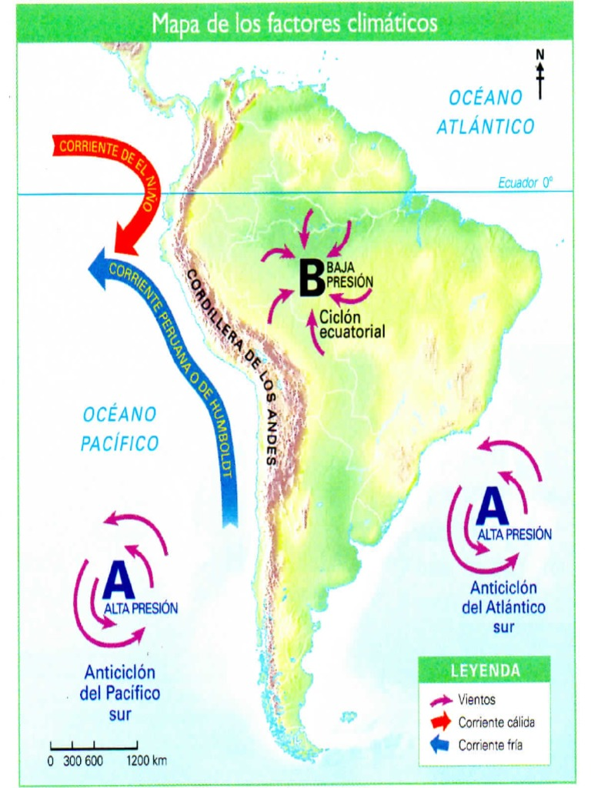
Las aguas son cálidas.
Hay mayor diversidad de especies tropicales.
Favorece el turismo y actividades recreativas.
La diferencia de temperatura entre el mar frío y el mar tropical permite la existencia de diversas ecorregiones y productos alimenticios en el Perú.
- La corriente peruana o de Humboldt
Es una corriente marina de aguas frías que recorre la costa peruana de sur a norte. Esta corriente transporta nutrientes que permiten el desarrollo de gran cantidad de especies marinas.
Sus principales características son:
Aguas frías.
Gran riqueza pesquera.
Presencia de aves marinas y lobos marinos.
Favorece la pesca de anchoveta.
Gracias a esta corriente, el Perú es uno de los países con mayor producción pesquera del mundo.

- El Anticiclón del Pacífico Sur
Es el motor principal que regula las condiciones del tiempo en la costa del país.
¿Qué es? Es una masa de alta presión atmosférica ubicada permanentemente sobre el Océano Pacífico Sur.
¿Cómo funciona? Actúa como un "ventilador gigante", generando vientos (alisios) que circulan de sur a norte. Estos vientos recogen la humedad del mar frío y la llevan hacia el continente.
Impacto:
En invierno, intensifica la sensación de frío, creando neblinas, nieblas y lloviznas (garúas) en la costa.
Su presencia constante evita que la costa peruana sea una zona de selva tropical, manteniéndola árida pero altamente húmeda.

- La Cordillera de los Andes
Esta imponente cadena montañosa es la barrera climática natural más importante del Perú.
Efecto de "Biombo Climático": Al elevarse como una gran pared, frena los vientos y la humedad provenientes de la Amazonía, generando lluvias constantes en la vertiente oriental (selva) y un clima seco en la vertiente occidental (sierra).
Pisos altitudinales: Gracias a la altitud, los Andes dividen al Perú en diversos climas de montaña, que van desde el clima templado en los valles hasta el clima gélido (frío extremo) en las altas cumbres nevadas.
División de aguas: Determina hacia dónde fluyen los ríos (cuenca del Pacífico, cuenca del Amazonas o cuenca del Titicaca).

- Responde:
¿Por qué el mar peruano es importante para el país?
………………………………………………………………………………………………………………………………………………………………………………………………………………………………………………………………………………………………………………………………………………………………………………………………………………………………………………………………………………………………………………………………………………………………………………………………

¿Cómo influye el clima en las actividades económicas?
………………………………………………………………………………………………………………………………………………………………………………………………………………………………………………………………………………………………………………………………………………………………………………………………………………………………………………………………………………………………………………………………………………………………………………………………

¿Qué aprendiste en esta sesión?

………………………………………………………………………………………………………………………………………………………………………………………………………………………………………………………………………………………………………………………………………………………………………………………………………………………………………………………………………………………………………………………………………………………………………………………………

